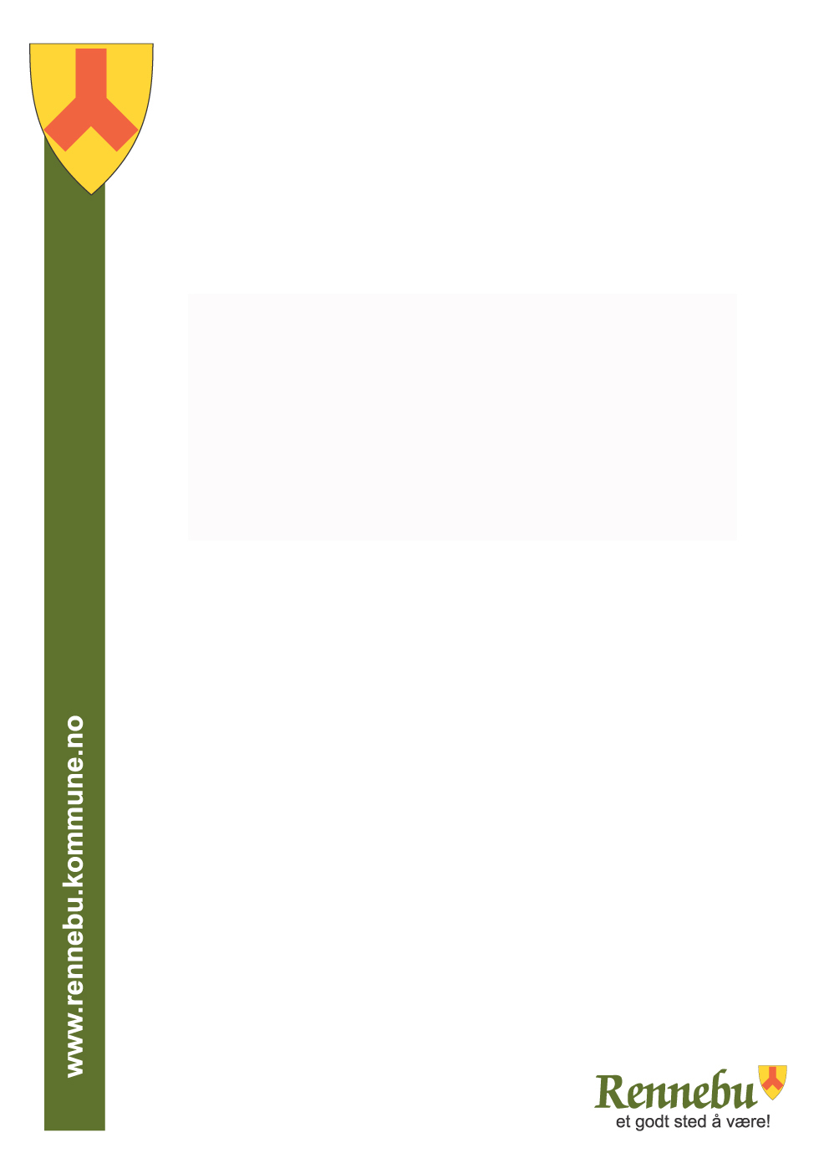
Retningslinjer for innkjøp Rennebu kommune

- INNLEDNING

Offentlig sektor i Norge foretar årlig innkjøp for oppunder 400 milliarder kr, hvorav kommunene står for rundt 120 milliarder kr i året. Rennebu kommune alene kjøpte inn for ca. 65 mill kr i 2010 (Driftsregnskap + investeringsregnskap)
Lov og forskrift om offentlige anskaffelser skal sikre at disse midlene utnyttes best mulig gjennom kostnadseffektive innkjøp, samtidig som offentlig sektor gjennom sine anskaffelser bidrar til utvikling av et konkurransedyktig næringsliv.

Visse grunnleggende prinsipper gjelder for alle anskaffelser, uavhengig av anskaffelsens art og verdi. Det grunnleggende kravet er at en anskaffelse så langt det er mulig, skal være basert på konkurranse. Videre gjelder kravene til god forretningsskikk, forholdsmessighet, likebehandling av leverandører, forutsigbarhet, gjennomsiktighet og etterprøvbarhet. Noen av disse krav er delvis overlappende.
Kravene til en anskaffelse er nedfelt i lovens § 5 og forskriftens § 3.1.

Dersom en anskaffelse gjøres uten å følge de grunnleggende prinsippene, og det gjøres en ulovlig direkteanskaffelse, kan saken klages inn for KOFA (Klageorganet for offentlige innkjøp). Enhver kan melde mistanke om ulovlig direkteanskaffelse inn for KOFA, foreldelsesfristen er 2 år. Dersom en finner at det er gjort en ulovlig direkteanskaffelse, kan KOFA ilegge et overtredelsesgebyr på 15 % av anskaffelsens verdi.

- INNKJØP I RENNEBU KOMMUNE

2.1 Generelt

Innkjøpsansvarlig skal påse at alle innkjøp i Rennebu kommune gjøres i hht. Lov og forskrift om offentlige anskaffelser, med de siste til enhver tid gjeldende bestemmelser, sist endret 25.januar 2010.
Ref. http://www.lovdata.no
I Rennebu kommune har en følgende muligheter for å gjennomføre et innkjøp:

- Innkjøp gjennom Fylkesavtalen
Ref. http://www.stfk.no under ”innkjøp i fylkeskommunen”.
Brukernavn og passord fås hos økonomirådgiver
- Innkjøp gjennom egne rammeavtaler
- Innkjøp utenfor rammeavtaler (kjøp av varer og tjenester som ikke er dekket av Fylkesavtalen eller egne rammeavtaler)

Dersom en vare eller en tjeneste som skal kjøpes inn er dekket av Fylkesavtalen eller egen inngått rammeavtale, kjøpes det på denne avtalen i hht. inngått kontrakt.

Dersom en vare eller en tjeneste ikke er dekket av Fylkesavtalen eller egne inngåtte rammeavtaler, må kommunen selv gjøre et uavhengig innkjøp i hht Lov og forskrift om offentlige anskaffelser, der konkurranse er grunnregelen.
Konkurranse kan gjennomføres etter forskjellige prosedyrer, der en åpen anbudskonkurranse er den vanligste. Ref. Forskriftens § 4-2.

Det må beregnes en verdi for den totale anskaffelsen, og avhengig av denne verdiens størrelse, gjelder forskjellige bestemmelser i Forskrift om offentlige anskaffelser.
Ved beregning av en anskaffelses totale verdi må en ta hensyn til hvordan innkjøpsfunksjonen er organisert i Rennebu kommune:
Rennebu kommune er organisert slik at det administrative innkjøpsansvaret følger budsjettmyndigheten i kommunen. Dette gir myndighetslinjer fra rådmann ned til kommunalsjef og videre ned til enhetsledere. Med en slik organisering, må innkjøp for hver enkelt enhet sees isolert, ikke kommunen under ett. Ved beregning av en anskaffelsesverdi, kan en følgelig se hver enhet isolert uten å ta med andre deler av kommunen i beregningen.
En bør likevel tilstrebe samarbeid enheter imellom der det er mulig for å få et større volum på innkjøpet og dermed mulighet for å oppnå bedre priser.

  - Innkjøp under 100.000 kr

Forskriftens del I gjelder.
Dvs. at grunnprinsippet om konkurranse er gjeldende, men her står en likevel noenlunde fritt til å handle hvor en vil, dersom ikke varen / tjenesten er dekket av Fylkesavtalen eller andre inngåtte rammeavtaler. Da må i så fall disse benyttes.
Dersom en kjøper inn helt fritt, bør det likevel innhentes pris fra min. 2 leverandører, og selv om det ikke er protokollplikt under 100.000 kr, lønner det seg likevel å føre en enkel logg for hvordan innkjøpet er gjennomført.

  - Innkjøp 100.000 – 500.000 kr

Forskriftens del I gjelder.
Det skal innhentes tilbud fra minimum 3 forskjellige leverandører. Dette kan gjøres ved å kunngjøre konkurranse, eller plukke 3 leverandører selv og be om pris.
Kunngjøring kan gjøres både i DOFFIN (Databasen for offentlige innkjøp) eller andre medier. Kunngjøring i DOFFIN er frivillig for innkjøp under kr 500.000.

For innkjøp 100.000 – 500.000 kr skal det føres protokoll for innkjøpet på protokollskjema (jmf. vedlegg ), og det skal innhentes HMS-erklæring og skatteattest.

All korrespondanse for innkjøpet skal arkiveres på sak på vanlig måte.

  - Innkjøp over 500.000 kr (men under EØS terskelverdier)

For innkjøp over 500.000 kr, men under 1,6 mill. kr for vare – og tjenestekjøp og under 40,5 mill. kr for bygge – og anleggskontrakter (alle verdier eks.mva) gjelder Forskriftens del I og II.

Anskaffelsen skal foretas ved anbudskonkurranse eller konkurranse med forhandlinger. Ref. Forskriftens § 4-2 og §5-1.
I de aller fleste tilfeller vil konkurransen kunne gjennomføres som en åpen anbudskonkurranse for kontrakter i denne størrelsesorden.
For alle innkjøp over 500.000 kr og under EØS- terskelverdiene skal konkurransen kunngjøres på DOFFIN (Databasen for offentlige innkjøp)

Det skal føres egen protokoll for innkjøpet på eget skjema, jmf. vedlegg.

Malen for anbudsdokumentet dekker alle de krav som stilles til en slik konkurranse, krav til HMS-erklæring og skatteattest gjelder også her.

All korrespondanse skal arkiveres på sak på vanlig måte.
Ansvarlig for anbudet må instruere Servicetorget om hvordan innkommende anbud skal håndteres og merkes.

  - Innkjøp over EØS-terskelverdiene

For innkjøp over 1,6 mill. kr for vare – og tjenestekjøp og under 40,5 mill. kr for bygge – og anleggskontrakter (alle verdier eks.mva) gjelder Forskriftens del III.

Anskaffelsen skal foretaes ved åpen eller begrenset anbudskonkurranse. Konkurransepreget dialog eller konkurranse med forhandlinger kan benyttes på visse vilkår. Ref. Forskriftens § 4-2 og kap. 14.

Konkurransen må kunngjøres både i DOFFIN og EØS-databasen TED i Bruxelles. Her gjelder omfattende kunngjøringsregler, ref. Forskriftens kap. 18.
Det skal føres egen protokoll for innkjøpet på eget skjema, jmf. vedlegg.

Malen for anbudsdokumentet dekker alle de krav som stilles til en slik konkurranse, krav til HMS-erklæring og skatteattest gjelder også her.

All korrespondanse skal arkiveres på sak på vanlig måte.
Ansvarlig for anbudet må instruere Servicekontoret om hvordan innkommende anbud skal håndteres og merkes

